# **Пояснительная записка к приложению «Анализатор расходов»**

Автор проекта: Шарипов Камиль (Д20)

## **Описание идеи**

Основной идеей проекта было создание простого и понятного приложения, способного помочь пользователю с контролем его бюджета: в удобной форме показывать все его расходы и зачисления за определенный период времени, сохранять всю эту информацию в базе данных для дальнейшего использования.

## **Описание реализации**

Для реализации работы приложения было использовано несколько классов, которые были наследованы от классов библиотеки PyQt5 QWidget и QMainWindow. Всего было использовано 5 классов, открывающих окна (основное окно, меню «О программе», окно добавления расходов, окно добавления карты в базу данных и окно загрузки карты из базы данных)

Кроме того, в коде приложения были задействованы такие особенности языка Python и его библиотеки PyQt5, как f-строки, создание новых исключений посредством наследования от Exception, изменение стиля виджетов с использованием метода setStyleSheet() и многие другие.

## **Описание технологий**

Для запуска приложения необходимы следующие библиотеки:

* PyQt5
* sqlite3
* datetime
* re

Основой всего приложения является библиотека PyQt5, благодаря которой были выполнены все элементы графического интерфейса и их функционал.

Библиотека sqlite3 была использована для связи кода программы и базы данных, в которой хранятся все данные о картах и денежных операциях.

База данных для приложения управляется СУБД SQLite и состоит из нескольких таблиц, связанных между собой.

Модуль datetime позволяет проще выполнять операции с датами внутри приложения.

## **Скриншоты**

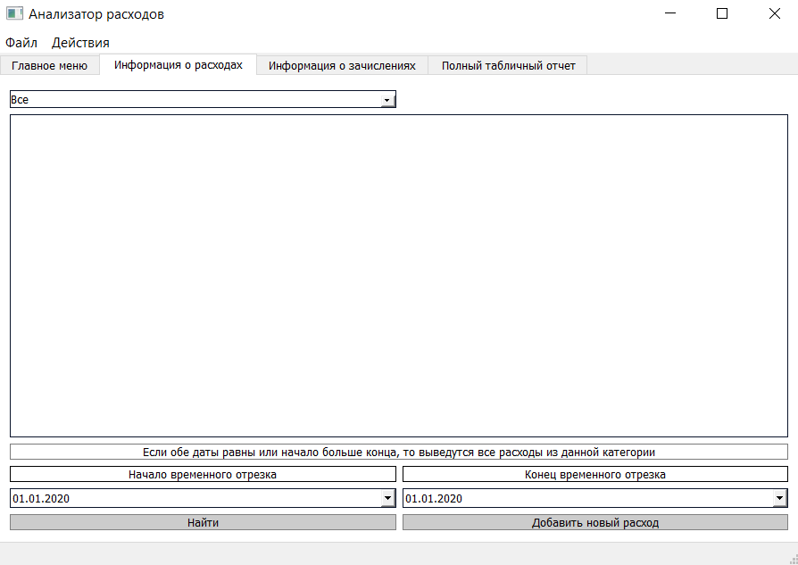

1. Меню "Информация о расходах"

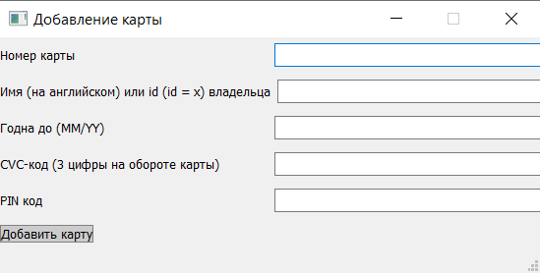

2. Окно добавления новой карты

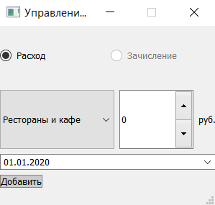

3. Окно добавления расходов